1 | Наименование проекта | Внедрение системы нейтрализации запахов
2 | Срок реализации проекта | 2024-2025 годы
3 | Организация-заявитель, предлагающая проект | УП «МИНСКВОДОКАНАЛ»
4 | Цели проекта | 1. Нейтрализация запахов из вентиляционных шахт канализационного коллектора;  2. Разработка и реализация проектного решения по нейтрализации неприятных запахов из вентиляционных шахт канализационного коллектора
5 | Задачи, планируемые к выполнению в рамках реализации проекта | 1. Разработка и реализация проектного решения по нейтрализации неприятных запахов из вентиляционных шахт канализационного коллектора.  2. Нейтрализация неприятных запахов из вентиляционных шахт канализационного коллектора
6 | Целевая группа | Физические и юридические лица г.Минска
7 | Краткое описание мероприятий в рамках проекта | 1. Разработка проектной документации;  2. Закупка системы нейтрализации запахов;  3. Монтаж, ПНР, запуск в работу системы;  4. Обучение персонала;  5. Мониторинг выбросов
8 | Общий объем финансирования (в долларах США)
 | Источник финансирования | Общий объём финансирования (в долларах США):
 | Средства донора | - Проектная документация - 20 тыс. долларов США (ориентировочно);  - система нейтрализации запахов - 40 тыс. долларов США (ориентировочно);
 | Софинансирование | 3% на обучение персонала от стоимости системы - 1200 долларов США
9 | Место реализации проекта (область/район, город) | г.Минск
10 | Контактное лицо: Инициалы, фамилия, должность, телефон, адрес электронной почты | Кудрицкий Александр Антонович  (начальник производства «Минскочиствод», +375447601064,  KUDRITCKII_AA@minskvodokanal.by)
11 | Обоснование | В настоящее время в эксплуатации предприятия находится самотечный канализационный коллектор «Окружной» (диаметром 2000мм). На коллекторе предусмотрено 15 вентиляционных шахт, одиннадцать из которых расположены в черте г.Минска в районе МКАД. В процессе эксплуатации коллектора через вентиляционные шахты происходит выброс неприятных запахов в атмосферу, что в свою очередь создает дискомфорт жителям близлежащих домов города в районе улиц Каменогорская (44 жилых дома приблизительно 7000 человек), Слободская (66 жилых домов приблизительно 40000 человек) на появление неприятных запахов. В ходе обследования установлено, что неприятные запахи выделяются от точечных источников вентиляционных шахт.  Из выше указанного следует, что объекты централизованных систем водоотведения являются источниками дурно пахнущих газообразных веществ в процессе эксплуатации (в основном аммиак, сероводород и метан). Для решения этой проблемы применяются устройства газоочистки, основанные на использовании газа озона (озонирование). Воздействие озона на окисление веществ, образовавшихся на конструктивных элементах канализационного коллектора способствующих разрушению элементов в результате газовой коррозии и как следствие увеличение сроков службы конструктивных элементов коллектора, а также снижение неприятных запахов.
12 | Итоги реализации проекта | Повышение комфортности проживания населения, в следствии, снижения неприятных запахов.
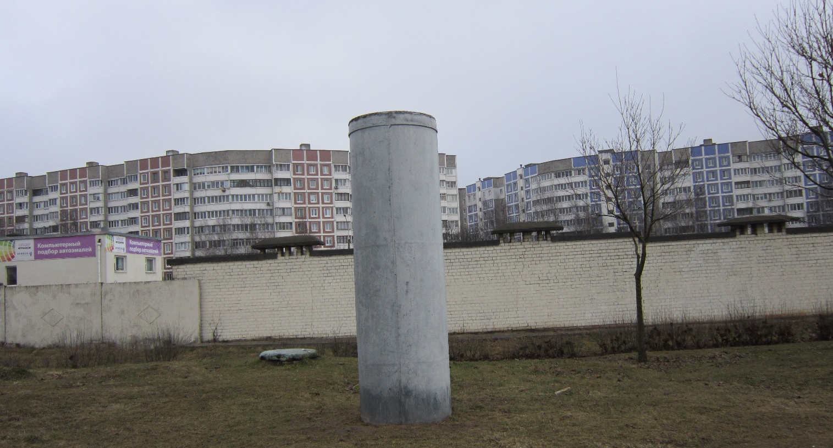

Ул. Слободская,29

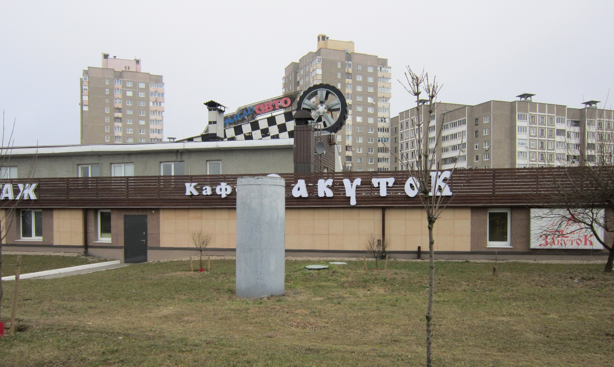

Ул. Слободская,128

Схемы расположения вытяжных шахт
Ул.Брикета,38
Ул.Слободская,29
Ул.Слободская,128
Ул.Слободская,117
Ул.Ольшанская-МКАД
Развязка Ольшанская-МКАД (рядом ул.Школьная,90)

Ул.Панченко,44
Ул.Панченко,21
Ул.Брикета,37к2

